Лабораторная работа

ИЗУЧЕНИЕ ЗАКОНОВ ТЕЛОВОГО ИЗЛУЧЕНИЯ

Цель работы: Исследование зависимости энергетической светимости термостолбика от температуры. Определение постоянной Стефана-Больцмана
Оборудование: стенд, включающий в себя блок управления, печь и термостолбик

Краткое содержание работы

Абсолютно черное тело-______________________________________ ___________________________________________________________________________________________________________________________________________________________________________________________________

Энергетическая светимость- _________________________________ ___________________________________________________________________________________________________________________________________________________________________________________________________

Закон Стефана- Больцмана: _________________________________
Где ______________________________________________________________
_______________________________________________________________________________________________________________________________________

Закон смещения Вина: _________________________________
Где ______________________________________________________________
_______________________________________________________________________________________________________________________________________

Схема установки

2
3
4
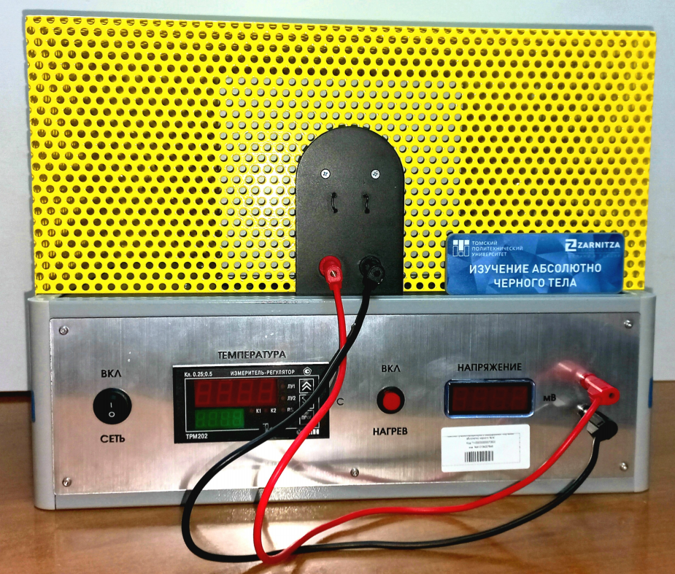

1- ______________________________
2- ______________________________
3- ______________________________
4- ______________________________
1
5- ______________________________
5
6- ______________________________
7- ______________________________
8- ______________________________

6
7
8

Рис.1 Установка

Результаты измерений

Таблица 1
t, ⁰C | T·10³, K | T⁴·10¹², K⁴ | U, мВ | W, Вт
100 | 0,373 | 0,019 | 3,67 | 0,224
110 | 0,383 | 0,022 | 4,02 | 0,245
120 | 0,393 | 0,024 | 4,41 | 0,269
130 | 0,403 | 0,026 | 4,79 | 0,292
140 | 0,413 | 0,029 | 5,19 | 0,317
150 | 0,423 | 0,032 | 5,59 | 0,341
160 | 0,433 | 0,035 | 5,98 | 0,365
170 | 0,443 | 0,039 | 6,36 | 0,388
180 | 0,453 | 0,042 | 6,75 | 0,412
190 | 0,463 | 0,046 | 7,15 | 0,436
200 | 0,473 | 0,050 | 7,54 | 0,460
210 | 0,483 | 0,054 | 7,93 | 0,484
220 | 0,493 | 0,059 | 8,32 | 0,508
230 | 0,503 | 0,064 | 8,71 | 0,531
240 | 0,513 | 0,069 | 9,14 | 0,558
250 | 0,523 | 0,075 | 9,5 | 0,580
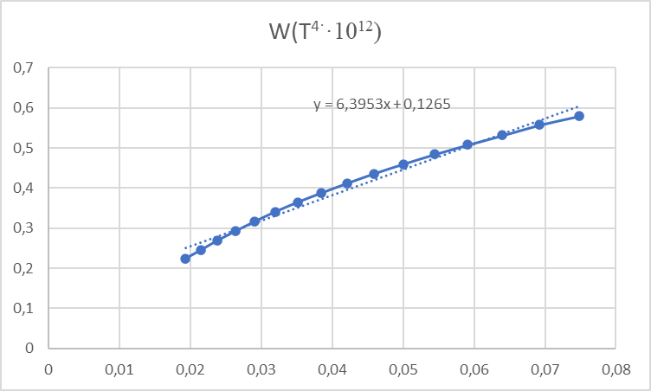

Из графика
Относительная погрешность
.
Табличное значение постоянной Стефана- Больцмана
σ_{ТАБЛ} =5,67·10⁻⁸ Дж/(м²·с·К⁴).
Абсолютная погрешность

Вопросы

- Какое излучение тела называется тепловым?
- Что такое световой поток?
- Что называется энергетической светимостью тела или интегральной излучательной способностью?
- Как связаны между собой интегральная и спектральная излучательные способности?
- Что называется поглощательной способностью?
- Какое устройство может служить моделью АЧТ?
- В чем смысл закона Кирхгофа для равновесного теплового излучения?
- Чему равняется универсальная функция Кирхгофа?
- В чем состоит основной смысл квантовой гипотезы Планка для теплового излучения?
- Что определяет коэффициент черноты тела?
- Сформулируйте закон Стефана-Больцмана и поясните его.
- Сформулируйте закон смещения Вина и поясните его.

